 | Министерство науки и высшего образования Российской Федерации  Федеральное государственное бюджетное образовательное учреждение  высшего образования  «Московский государственный технический университет  имени Н.Э. Баумана  (национальный исследовательский университет)»  (МГТУ им. Н.Э. Баумана)

ФАКУЛЬТЕТ «Информатика и системы управления»_________________________________

КАФЕДРА «Программное обеспечение ЭВМ и информационные технологии»___________

Лабораторная работа № 2

Тема «Определение ресурсов и затрат для проекта»

Студент Сушина А.Д.

Группа ИУ7-81б

Оценка (баллы) _______________

Преподаватель Барышникова М. Ю.

Москва.
2021 г

Цель работы
Лабораторная работа № 2 выполняется на основе лабораторной работы № 1 и нацелена на освоение возможностей программы Microsoft Project для работы с ресурсами.

Ход работы

Тренировочное задание (Вариант 1)
При выполнении задания использовались следующие параметры среды:
- Время работы с 8:00 до 17:00; 8-часовой рабочий день; 40 часов в неделю;
- Длительность измерялась в днях, трудозатраты в часах.
- Стоит настройка фиксированных ресурсов.
Дата начала работ: 01.03.2021
Дата завершения работ: 11.05.21
Длительность: 52 дня
На рисунке 1 представлена диаграмма Ганта.
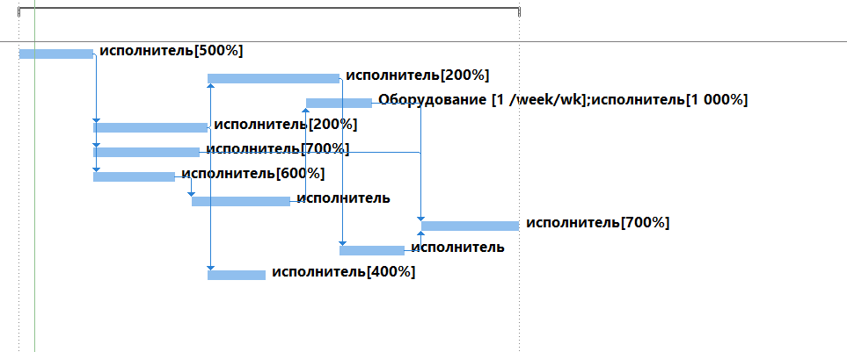
Рис 1. Диаграмма Ганта, полученная в результате выполнения тестового задания

Бюджет проекта составил 49 720 руб. На рисунке 2 представлено распределение затрат для каждой работы.
При выполнении задания возникли перегрузки. Первая между работами С, Е, F. Вторая между работами А и В. Появление перегрузок связано с тем, что сраки работ наклаываются, а ресурсов для них не хватает. На рисунке 3 преставлен получившийся список задач с перегрузками.

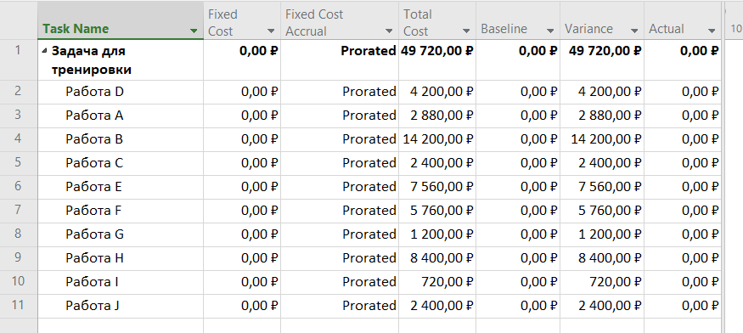
Рис 2. Распределение затрат по работам.
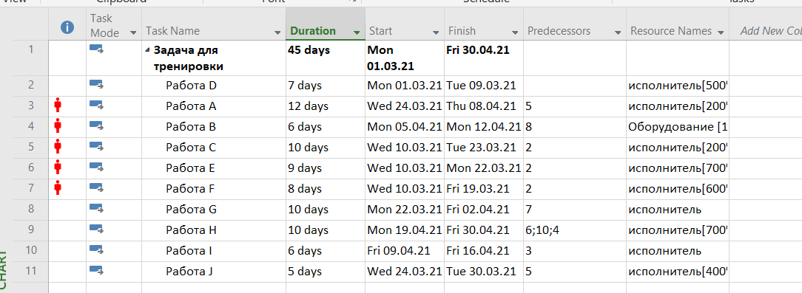
Рис 3. Перегрузки

Основное задание

Задание 1. Создание списка ресурсов.
На рисунке 4 представлен список ресурсов. Все столбцы были записаны в соответсвиии с заданием.
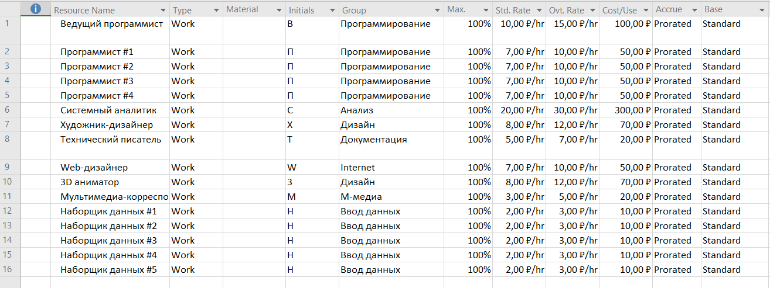
Рис 4. Список ресурсов

Задание 2. Назначение ресурсов задачам.
При назначении ресурсов 13ой задаче возникает перегрузка. Это объясняется тем, что ресурс «системный аналитик» задействован в двух задачах, а они должны выполняться в одно и то же время. На рисунке 5 представлена эта ситуация.
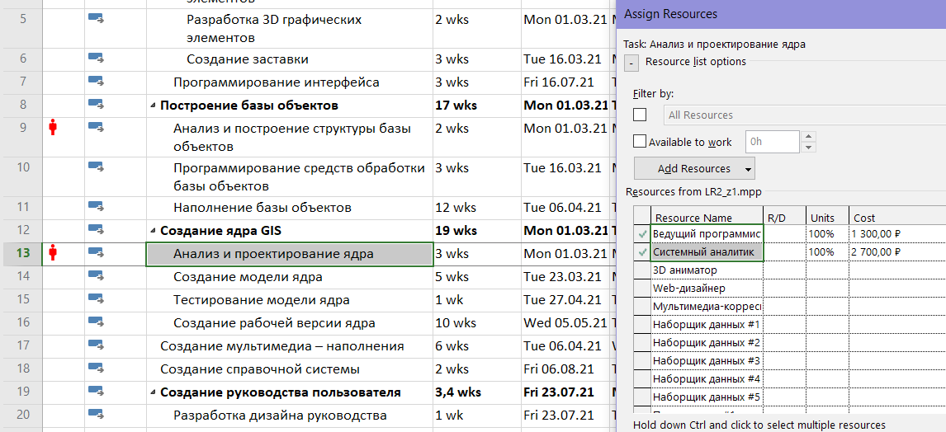
Рис 5. Перегрузка ресурса «системный аналитик»

Также перегрузка ресурса «Технический писатель» возникает при назначении ресурса 21 задаче. Срок выполнения задачи 18 и задачи 21 пересекаются, из-за этого и возникает перегрузка. На рисунке 6 представлена эта перегрузка.
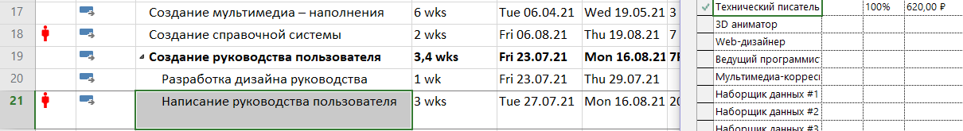
Рис 6. Перегрузка ресурса «технический писатель»

При назначении ресурсов 24 задаче возникает перегрузка ресурса художник-дизайнер. Задача 20 дожна завершиться 29.07, однако задача 24 начинается 28.07. Из-за наложения сроков возникает перегрузка.
На рисунке 7 можно наблюдать перегрузку ресурса «художник-дизайнер». Как можно заметить, два дня этот сотрудник должен работать по 16 часов вместо 8.
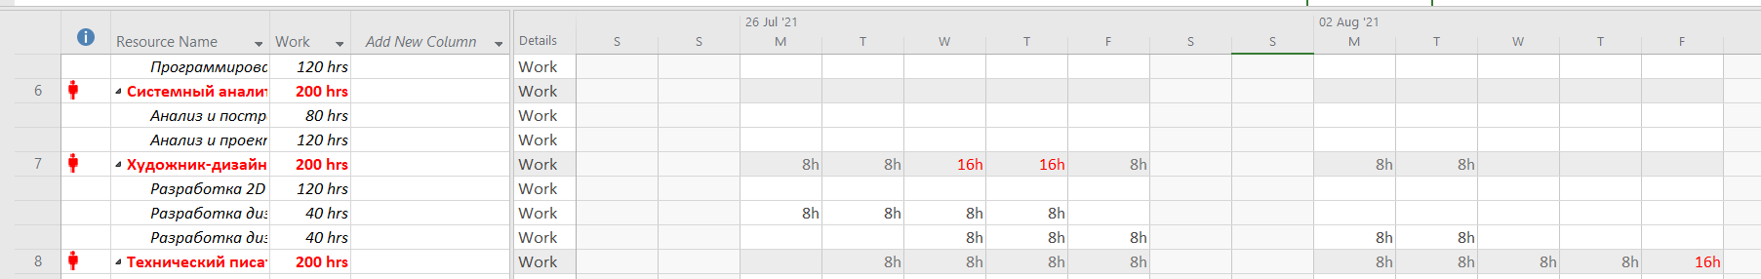
Рис 7. Перегрузка ресурсов художник-писатель.

На рисунке 8 показано назначение фиксированных затрат. Для этого был изменен режим просмотра таблицы и в столбец фиксированных затрат записаны фиксированные затраты.
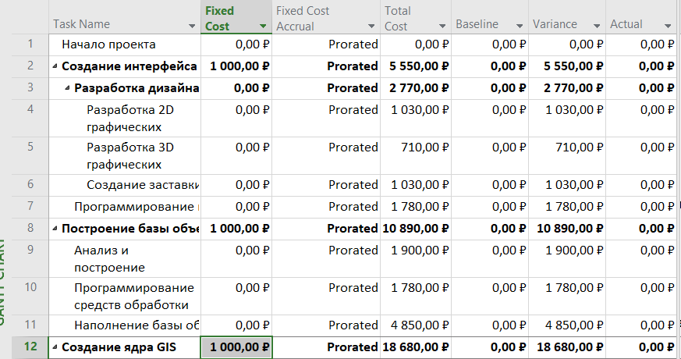
Рис 8. Назначение фиксированных затрат

На рисунке 9 показано заполнение аренды сервера.
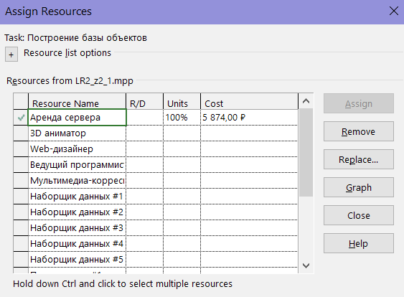
Рис 9. Аренда сервера.

Задание 3. Анализ затрат по группам ресурсов.
На рисунке 10 представлена структуризация затрат по группам ресурсов.
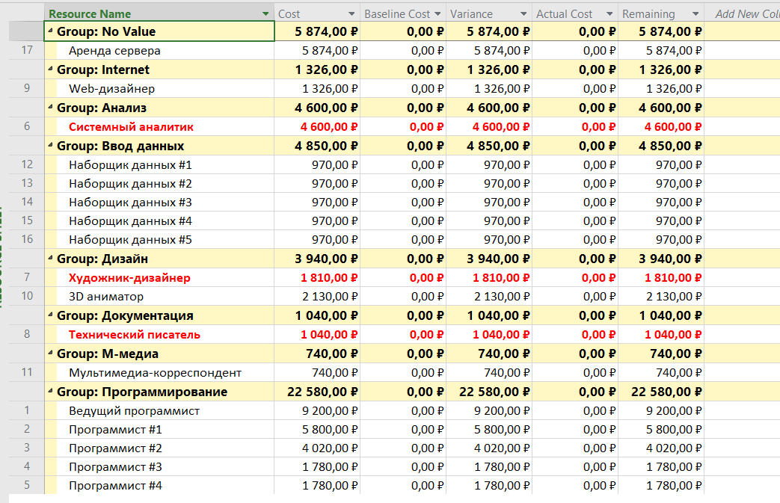
Рис 10. Структуризация затрат по группам ресурсов
На рисунке 11 эта же информация представлена в графическом виде.
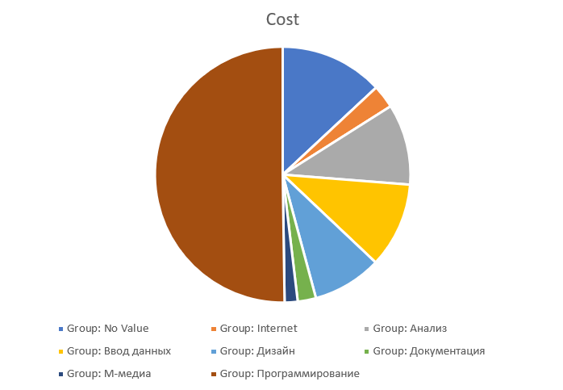
Рис 11. Графический вид структуризации затрат по группам.

На рисунке 12 представлена структуризация трудозатрат по группам.
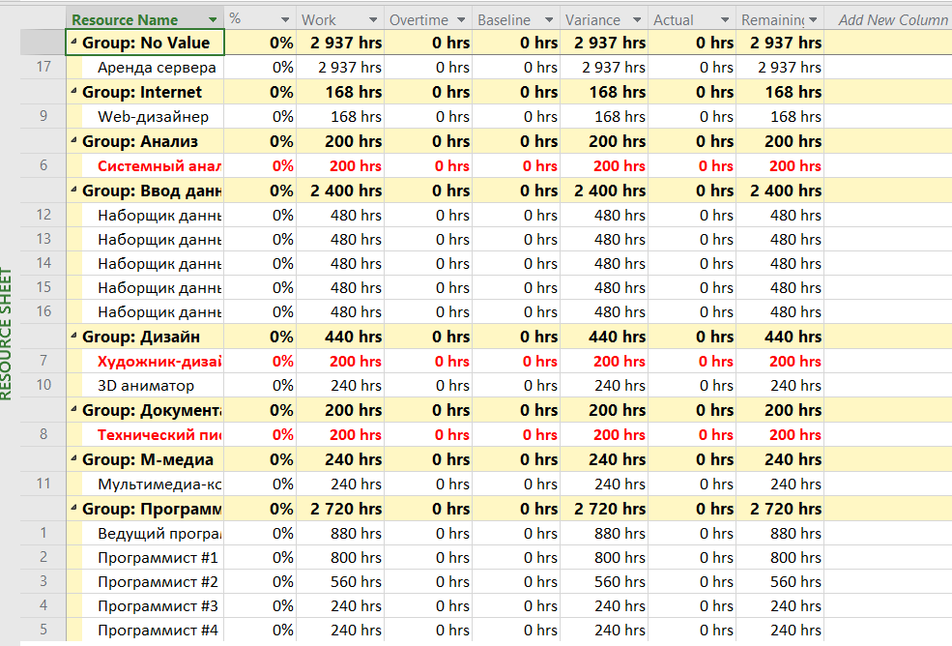
Рис 12. Структуризация трудозатрат по группам.
На рисунке 13 та же информация представлена в графическом виде.
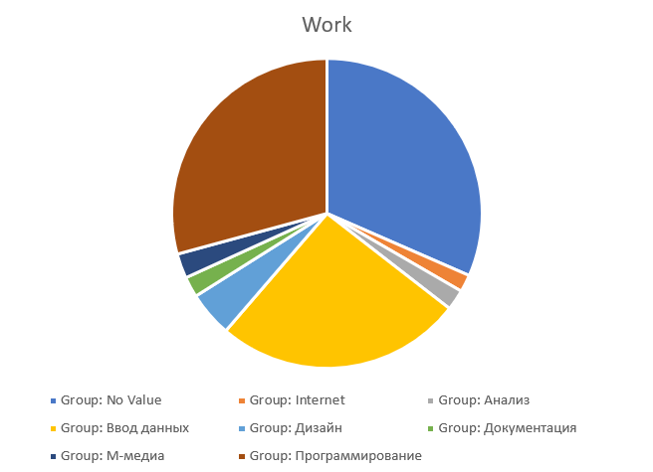
Рис 13. Графический вид структуризации трудозатрат.

Из представленных данных можно сделать вывод, что некоторые группы выполняют большой объем работ, но получают за это меньше денег. Так, группа ввода данных работает 2400 часов и получает за это 4850руб, в то время как группа программирования работает 2480 часов, но получает за это 20680руб, что в 4 раза больше при разнице всего в 80 часов. А вот группа Анализа при меньшем объеме работ получает столько же, сколько группа дизайна за в 2 раза больший объем работ!
На рисунке 14 представлена конечный расчет затрат на проект. Его итоговая цена — 47950. Трудозатраты — 9305.
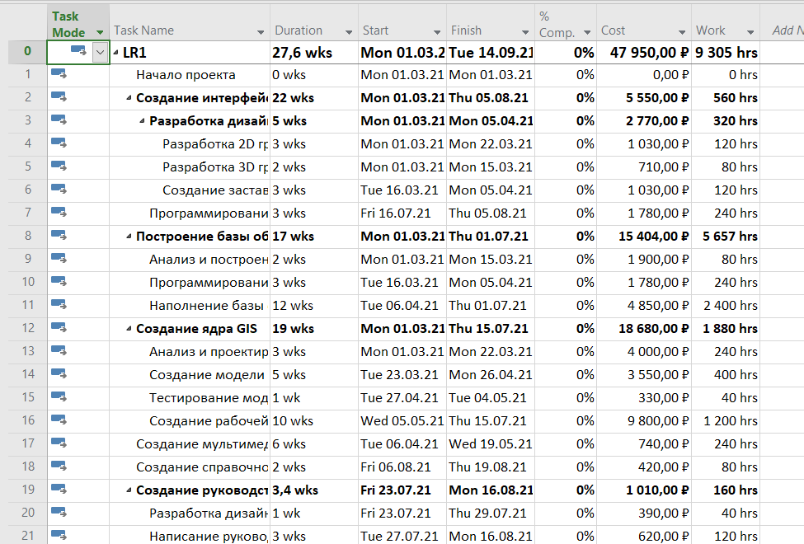
Рис 14. Таблица затрат на работы

Выводы
В ходе лабораторной работы были изучены возможности программы Microsoft Project для работы с ресурсами. Была заполнена таблица ресурсов, назначены эти ресурсы,а также проведен анализ затрат по группам.
Было выяснено, что не все группы получают за одинаковые трудозатраты одинаковую оплату.
После выполнения работы дата окончания проекта не изменилась. - 14.09.2021.

